A vizsgáztató tölti ki:  Vizsga dátuma: ............. év ............. hó ........ nap  Vizsgaközpont azonosítója: .............  Vizsgáztató neve: .................................................... | A vizsgáztató tölti ki:  Értékelés: Összpontszám: /max.: 20 pont  megfelelt/nem felelt meg  Vizsgáztató aláírása:
 | Vizsgázó neve:
4. FELADAT
A következő képszerkesztési vizsgatesztben először egy, a képszerkesztés elméletével kapcsolatos kérdésre kell válaszolnia, majd gyakorlati lépéseket kell végrehajtania a megadott állományokon.
- Az alábbiak közül melyik igaz a felbontásra? Jelölje meg a helyes választ! [1 pont]
(a) | A nagyobb felbontás kevesebb részletet eredményez.
(b) | A nagyobb felbontás nagyobb képméretet eredményez.
(c) | Nyomtatáskor a nagyon magas felbontás szemcsézettséget okoz.
(d) | A felbontás nem arányos a képet alkotó képpontok számával.
- Ebben a feladatban Európai Uniós térképet szerkesztünk. Indítsa el a képszerkesztő szoftvert, majd nyissa meg az EU_térkép.jpg és a Zászlók.tif állományokat a megadott könyvtárból, a kijelölt adathordozóról! E feladatban az EU_térkép lesz a befogadó kép! [1 pont]
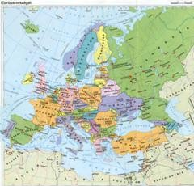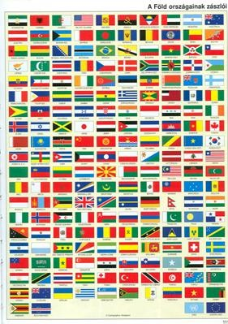
- Készítsen háttérmásolatot térképről! [1 pont]
- Hozzon létre egy új réteget! [1 pont]
- Készítsen egy megfelelő méretű zászlórudat! [1 pont]

- A következő műveletsort összesen 12-szer kell végrehajtania, mert a 12 új Uniós tagállam zászlaját kell elhelyeznie a megfelelő területre. A lépéseket Magyarország esetében írjuk le!
  - Jelölje ki a téglalap alakú kijelölővel az ország zászlaját! [1 pont]
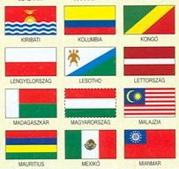
  - Másolja be a kijelölést a térképre! [1 pont]
  - Készítsen a zászlórúd rétegéről másolatot! [1 pont]
  - Csak ez a két réteg legyen látható! [1 pont]
  - Mozgassa a zászlót a rúdra! [1 pont]
  - Alkalmazzon a zászló rétegére függőleges irányú hullámzó hatást keltő szűrőt! [1 pont]
  - Vonja össze a két réteget! [1 pont]
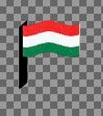
  - Jelenítse meg a háttérmásolat réteget! [1 pont]
  - Mozgassa helyére a zászlót! [1 pont]
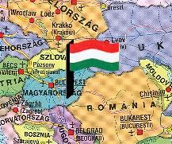
- Ezt a műveletsort kell még 11-szer végrehajtania! A további 11 tagország, melynek a zászlóját el kell készítenie ABC sorrendben a következő: Bulgária, Ciprus, Csehország, Észtország, Lengyelország, Lettország, Litvánia, Málta, Románia, Szlovákia, Szlovénia. [Ha az összesen 12 tagország közül legalább 4-et elkészített, akkor további 1 pont. Ha legalább 8-at elkészített, akkor újabb 1 pont. S ha mind a 12-t elkészítette, akkor még 1 pont jár! (Összesen tehát további 3 pont szerezhető.)]
- Jelenítse meg az összes zászlót, s mozgassa úgy őket, hogy a zászlóvásznak ne kerüljenek takarásba!
[1 pont]
- Mentse el munkáját a képszerkesztő program saját formátumában, az eredeti néven a megadott helyre! Valamint csökkentse a képméretet az ötödére (20%-ra), majd mentse el jpg formátumban is a munkáját!
[1 pont]
